平和祈念館見学ワークシート
第３８回企画展示
考えるコース
★★★

学校
名前
問題を考えながら、館内をまわろう!!
滋賀県 空中写真

考えよう➀ あなたの住む市町（の近く）では、戦時中にどのようなできごとがありましたか。また、それを知ったあなたはどのようなことを思いましたか。
できごと：
思ったこと：

２

１５年にわたる戦争（基本展示）

考えよう② 下の写真について、答えましょう。
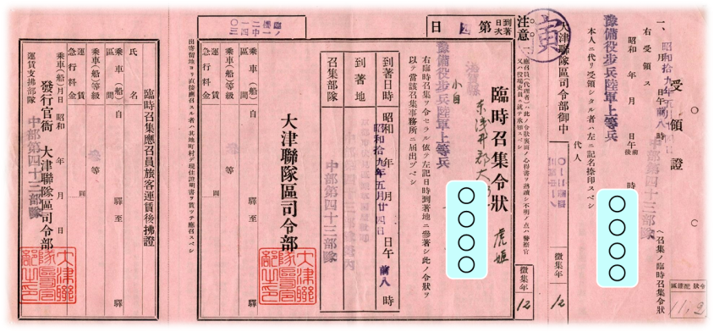
赤紙とは何か、答えましょう。

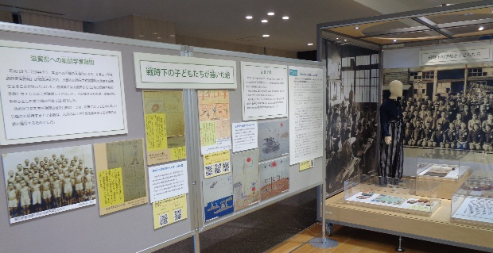
集団学童疎開は、何のために行われましたか。

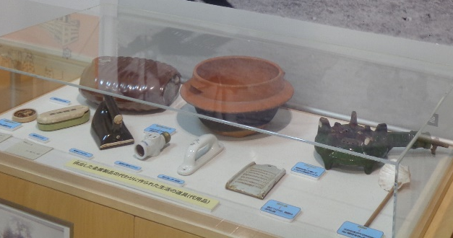
「代用品」が使用された理由は、何ですか。

第３８回企画展示 戦争を描く

第２３回企画展示「沖縄戦 1945年 -滋賀県出身の兵士がたどった道-」
「戦時下の村と陸軍飛行場」

考えよう③ 次の写真について、答えましょう。
『戦争を描く』の展示を調べて、あなたの感じたことや考えたことを書きましょう。

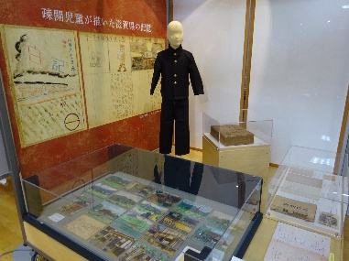
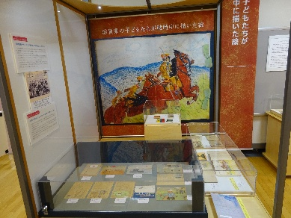
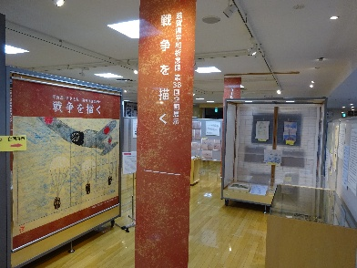
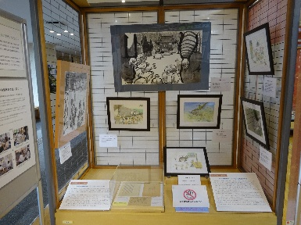

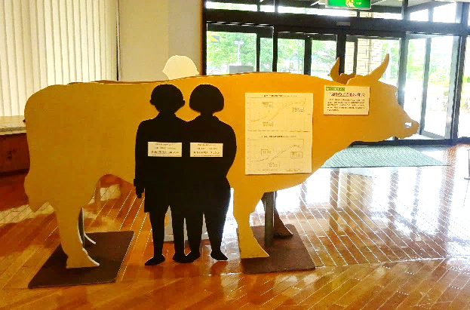

企画展示を調べたり、当時の道具を触ったりして、あなたの感じたことや考えたことを書きましょう。

企画展示・体験学習（地域交流室）
1948年（昭和23年）の滋賀県の小学校６年生の平均身長を調べましょう。
男子 ｃｍ
女子 ｃｍ
※自分の身長と比べてみましょう。

問題④ 祈念館のスタンプを押しましょう。

